Министерство образования Республики Беларусь

Учреждение образования

«Белорусский государственный университет информатики

и радиоэлектроники»

Специальность «Инженерно-психологическое

обеспечение информационных технологий»

Учебная дисциплина «Основы алгоритмизации и программирования»

Отчет

по лабораторной работе №1

«Линейные алгоритмы»

Подготовил: Сулимов А.А.

Гр. 410902

Проверил: Усенко Ф.В.

Минск 2024

Цель: ***сформировать умения разрабатывать программы с использованием линейных алгоритмов.***

Индивидуальное задание (Вариант 30): Проверить истинность высказывания: "Сумма двух первых цифр данного четырехзначного числа равна сумме двух его последних цифр".

На рисунках 1-2 показаны скриншоты работающей программы и кода.

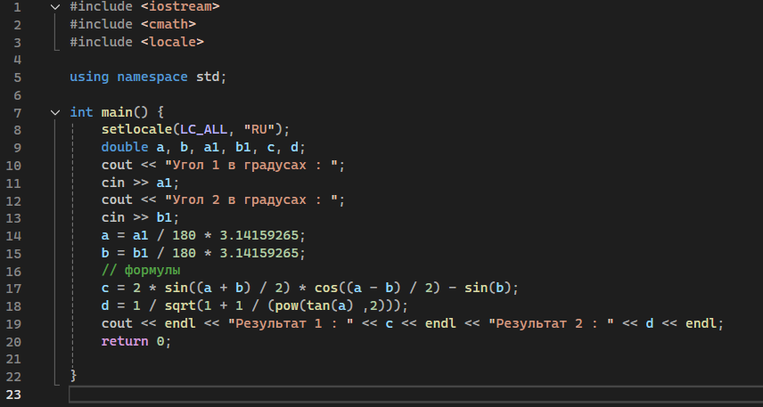

Рисунок 1 – Скриншот кода программы

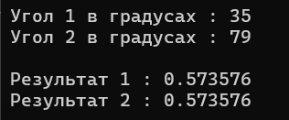

Рисунок 2 – Результата работы программы

Построение блок-схемы

